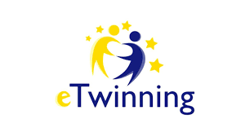
ETWINNING- BEING A STRANGER (YABANCI OLMAK)

Öğrencilerimiz eTwinning kapsamında ‘Sosyal Medyanın Benzerlikleri/Farklılıkları- Faydaları ve Zararları ’konulu içerikleri İngilizce röportaj olarak kurumumuzda bulunan Z-kütüphaneyi kullanarak video çektiler.
https://youtu.be/i2GL58vr44o
https://youtu.be/idAx2cKQE1Y
https://youtu.be/JFqpRsgxyow
Projemizde web2 araçlarının kullanımını öğrenerek logo ve afiş tasarımları hazırladılar.
